Додаток 1 до Правил благоустрою м. Чернігова

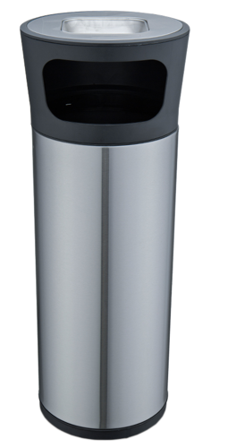

625 мм
280 мм

